Étude d’impact faune
Travaux de réhabilitation de logements

Faubourg de Châtillon - Saint-Saulge (58)

Septembre 2025

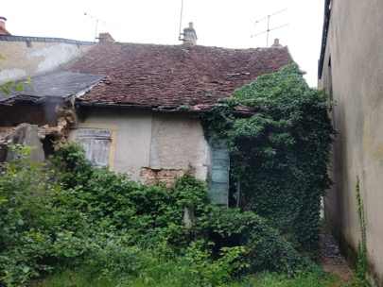
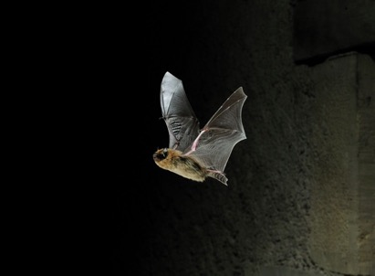


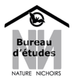
Nature Nichoirs
Bureau d’étude en environnement et génie écologique
Loïc ROBERT
06 47 12 20 24
nature.nichoirs@gmail.com
Le Jarnois 58230 Saint-Agnan
Commune de Saint Saulge
Place de l’Hôtel de Ville
58330 Saint Saulge
mairie@mairie-saintsaulge.fr
03.86.58.30.33

Sommaire
Contexte : 1
Localisation du site d’étude : 1
Méthode : 3
Résultats : 4
Détails par espèces : 4
Zones favorables pour les espèces 6
Enjeux sur le site : 8
Recommandation : 9
Mesure d’Évitement : condamnation et sécurisation des gîtes avant travaux 10
Mesure de réduction : Pose d’abris ou de gîtes artificiels et aménagement pour la faune. 11
Suivi de chantier 12
Suivi des populations d’oiseaux et des chiroptères après la réalisation de l’ensemble des travaux 12

Table des illustrations :
Figure 1 : Localisation du site d'étude 1
Figure 2 : Adresse des bâtiments 1
Figure 3 : Photographie des bâtiments 2
Figure 4 : Calendrier d'intervention 3
Figure 5 : Condition météorologique 3
Figure 6 : Compilation des observations sur les quatre bâtiments 4
Figure 7 : Indice de présence d’un ancien nid de Choucas des tours dans la cheminée 4
Figure 8 : Indice de présence de Petit rhinoliophe (guano) 5
Figure 9 : Zone basse sur le bâtiment 1 6
Figure 10 : cave du bâtiment 3 6
Figure 11 : Comble du bâtiment 2 7
Figure 12 : Disjointement sur la cheminé et toiture favorable à certaines espèces de chauves-souris 7
Figure 13 : Espèces contactées sur le site, listes rouges associées et niveaux d'enjeux identifiés 8
Figure 14 : Tableau récapitulatif de l'ensemble des mesures préconisées 9
Figure 15 : Périodes conseillées pour les interventions en façade 10
Figure 16 : Réalisation des travaux de condamnation et installation d’un système antiretour sous une tablette de fenêtre. 10
Figure 17 : Nombre de nids identifiés et de nichoirs à installer par espèces 11

Contexte :
Le bureau d’étude Nature Nichoirs a été sollicité en 2025 par le la mairie de Saint-Saulge afin de réaliser un inventaire faune (oiseaux/chauves-souris) sur 3 bâtiments à Saint-Saulge (58). Ces bâtiments a vocation de logement sont dans un état avancé de délabrement et ne sont plus occupée depuis plusieurs années. Le projet conduit par la mairie est une requalification de ces bâtiments en espaces vert publique (démolitions des 3 bâtiments).
Le diagnostic écologique s’est réalisé sur deux principales saisons (hiver et été) afin d’identifier les enjeux de conservation du site et emmètre des recommandations en faveur des espèces présentes. Ces mesures visent à garantir l’absence d’incidences résiduelles sur l’état de conservation des populations. Ces recommandations s’inscrivent dans le cadre de la démarche : Éviter Réduire Compenser (ERC).

Localisation du site d’étude :

Le site est situé sur la commune de Saint-Saulges (58). Ce sont 4 bâtiments qui sont concernés par les travaux (Figure 1 : Localisation du site d'étude).

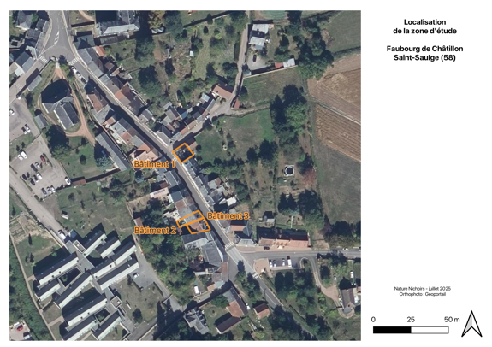
Figure 1 : Localisation du site d'étude
Figure 2 : Adresse des bâtiments
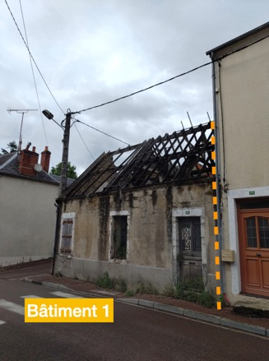

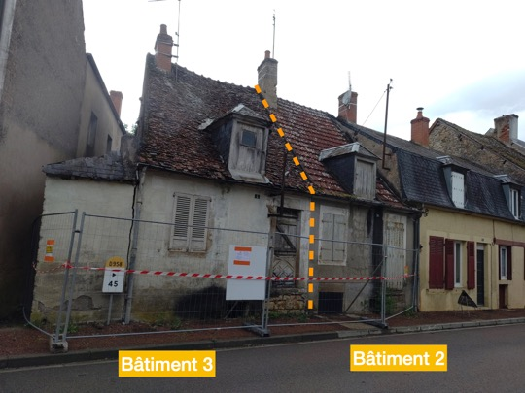

Figure 3 : Photographie des bâtiments

Méthode :

Deux passages ont été réalisés en 2025 afin d’identifier la présence de chauves-souris et d’oiseaux sur les différents bâtiments (Figure 4 : Calendrier d'intervention). Ces inventaires se sont réalisés en journée et à la tombée de la nuit. Les expertises chauves-souris ont été effectués à l’aide de lampe puissante, de détecteur ultrasons (D1000X et/ou SoundChaser) et de jumelles thermiques (Pulsar MERGER LRF XL 50).

Figure 4 : Calendrier d'intervention

Les conditions météorologiques étaient favorables à l’activité des différentes espèces vis-à-vis des normales saisonnières (Figure 5 : Condition météorologique).

Figure 5 : Condition météorologique

Résultats :

Sur les deux bâtiments, ce sont 2 espèces de chauves-souris et 2 espèces d’oiseaux qui ont été observées et qui utilisent les bâtiments comme gîte diurne.

Le tableau suivant présente les résultats des observations par bâtiments (Figure 6 : Compilation des observations sur les quatre bâtiments).
*

Figure 6 : Compilation des observations sur les quatre bâtiments

Détails par espèces :
Oiseaux :
Rougequeue-noir :
1 nid de rougequeue noir est présent dans le bâtiment 2.

Choucas des tours :
Dans la cheminée du bâtiment 3 est présent un amoncèlement de branchage qui est un indice de présence d’un ancien nid de Choucas des tours

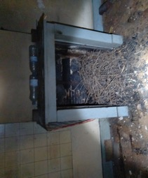
Figure 7 : Indice de présence d’un ancien nid de Choucas des tours dans la cheminée
Chauves-souris

Pipistrelle commune
3 individus ont été observés en sortie de gîte le 06 juin. Il s’agit probablement d’individus isolées. Sur les bâtiments 2 et 3 quelques fissures et autres disjointements semblent être intéressant pour cette espèce.

Petit rhinolophe
Plusieurs indices de présence (guano) ont été observés en petites quantités dans la cave, le rez-de-chaussée et les combles des bâtiment 2 et 3. Le site est favorable à l’espèces mais seules quelques individus semblent fréquenté le site.

Autres espèces de chauves-souris :
Les écoutes actives ont permises l’identification de plusieurs espèces de chauve-souris présentent en vol autour des bâtiments :
- Oreillard gris,
- Grand murin,
- Sérotine commune.
Notons que l’ensemble des espèces identifié sont également susceptibles de fréquenter les bâtiments étudiés de façon temporaire.

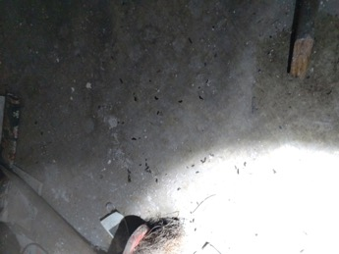

Figure 8 : Indice de présence de Petit rhinoliophe (guano)

Zones favorables pour les espèces
Le bâtiment 1 présente peu de zone favorable aux chauves-souris/oiseaux. En effet la toiture étant absente aucun volume abrité n’est présent. Seul la partie rez-de-chaussée couverts présente un relatif intérêt pour certaines espèces de chauves-souris.

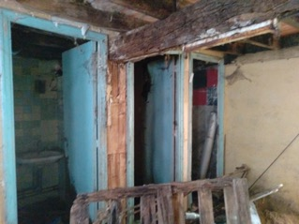
Figure 9 : Zone basse sur le bâtiment 1

Les caves présentes sous les bâtiments 2 et 3 sont utilisé et utilisables par les chauves-souris notamment en période hivernale.

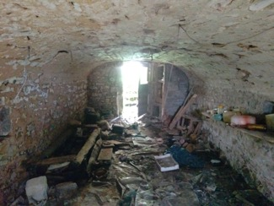
Figure 10 : cave du bâtiment 3

Les volumes des rez-de-chaussée et des combles des bâtiments 2 et 3 sont assez favorables aux Petit rhinolophe qui aime fréquenter ce type de bâtiment.

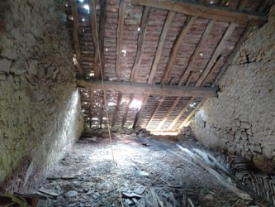
Figure 11 : Comble du bâtiment 2

La toiture est assez favorable aux espèces, il est possible que des espèces fissuricoles soient présentes de façon ponctuel au niveau de la couverture de ces deux bâtiments. De plus, sur les différents bâtiments certaines fissures peuvent être occupées par les espèces fissuriocoles. Sur l’un des bâtiments, un disjointement au niveau de la cheminée regroupait 3 Pipistrelle commune.

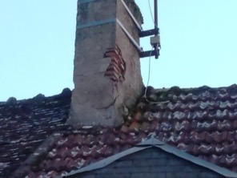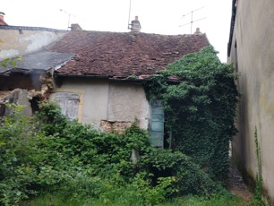
Figure 12 : Disjointement sur la cheminé et toiture favorable à certaines espèces de chauves-souris

Enjeux sur le site :

Le tableau suivant présente les espèces observées lors des expertises et le niveau d’enjeu estimé. Le niveau d’enjeux qui ressort est faible (Figure 13 : Espèces contactées sur le site, listes rouges associées et niveaux d'enjeux identifiés). Le niveau d’enjeux est défini selon plusieurs critères (rareté, vulnérabilité, Responsabilité, Tendance, Sensibilité écologique, valeur réglementaire, menaces, systématique, connaissances et de l’intérêt patrimonial).

Figure 13 : Espèces contactées sur le site, listes rouges associées et niveaux d'enjeux identifiés

Recommandation :
La mise en œuvre de l’ensemble des mesures proposées permettra de limiter significativement les impacts sur le groupe des Chiroptères. Le tableau suivant présente l’ensemble des recommandations de la séquence éviter, réduire, compenser liées au projet (Figure 14 : Tableau récapitulatif de l'ensemble des mesures préconisées. Le détail de ces mesures et présenté dans les paragraphes suivants.

Figure 14 : Tableau récapitulatif de l'ensemble des mesures préconisées

Mesure d’Évitement : condamnation et sécurisation des gîtes avant travaux

Afin de limiter au maximum les risques de mortalité en période de travaux, nous proposons la sécurisation (ou condamnation) d’un maximum de gîtes ou zones de nidification avérés et potentiels présents en amont des travaux. Cette sécurisation doit s’effectuer hors périodes de forte sensibilité pour la faune.
Ces opérations de sécurisation devront respecter le calendrier ci-dessous. Celui-ci prend en compte les enjeux avifaune et chiroptérologique (Figure 15 : Périodes conseillées pour les interventions en façade). De plus, cette opération devra être menée par des personnes formées à la recherche et à l’identification des individus et des indices de présences de chauves-souris et d’oiseaux.

Figure 15 : Périodes conseillées pour les interventions en façade

La période la plus propice pour la réalisation de ces travaux de condamnation se situe entre le 1er septembre et le 31 octobre.

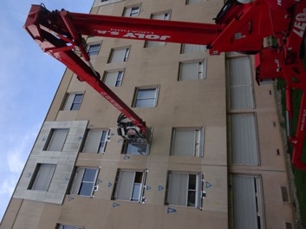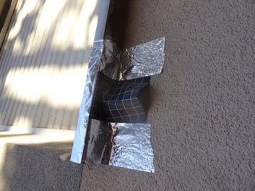

Figure 16 : Réalisation des travaux de condamnation et installation d’un système antiretour sous une tablette de fenêtre.

Mesure de réduction : Pose d’abris ou de gîtes artificiels et aménagement pour la faune.
Conjointement aux mesures d’évitement visant la mise en défend des cavités, il convient de déployer la mesure de réduction suivante, à savoir la pose de nichoirs et de gîtes pour répondre à la destruction d’habitat engendrée par les travaux pour les oiseaux et chauves-souris. Notons que ces nichoirs et gîtes peuvent être remplacés par une intégration d’espaces favorables à ces espèces dans l’architecture du bâtiment.
Les nichoirs et gîtes artificiels devront être installés parallèlement ou en amont des travaux. Ce nombre de nichoirs et de gîtes est défini en fonction des observations réalisées et du potentiel d’accueil des bâtiments. L’objectif est de maintenir un nombre suffisant d’habitats favorable aux espèces. Le nombre de gîtes peut faire l’objet d’un ajustement en fonction des observations faites lors des opérations de condamnation afin de garantir une offre de gîte au moins équivalente à l’offre initiale (coefficient multiplicateur de x1,5). En fonction des espèces ciblées, les nichoirs ou les gîtes artificiels peuvent être installés sur des bâtiments, sur des arbres ou sur mâts autoportés. Il est cependant préférable de placer ces dispositifs aux plus proches des zones impactées. L’emplacement et le type de nichoirs à installer devront être validés par l’écologue en charge du suivi de ce chantier.
Figure 17 : Nombre de nids identifiés et de nichoirs à installer par espèces

Suivi de chantier
Afin de garantir la prise en compte des enjeux faunistique en phase de chantier, une réunion d’information devra être programmée avec les différents acteurs du chantier. Cette réunion permettra de présenter les différents enjeux faunistiques identifiés ainsi que les mesures à mettre en œuvre en cas de découverte d’individus ou de nid occupé en phase de chantier (arrêt temporaire de chantier, installation de systèmes antiretour …).
Un document récapitulatif des enjeux ainsi qu’une liste des contacts à prévenir (Service de la DREAL, écologue s’occupant du suivi de chantier et centre de soin de la faune sauvage) et de la procédure à suivre en cas de découverte d’individus devront aussi être fournis.

Le suivi écologique en phase de chantier consiste à un passage bi-mensuel sur chantier. Ce travail permet d’anticiper la présence d’espèces nicheuses sur le site en cours de chantier, la bonne tenue des dispositifs antiretour… De plus, il est possible que certains travaux tels que le curage des façades, l’enlèvement de l’isolant mettent à jour des gîtes favorables, tant pour les chiroptères ou pour l’avifaune. Notons également que certaines espèces, comme le Moineau domestique, sont opportunistes et capables d’occuper un nouveau site très rapidement. Afin d’éviter toute installation en période de chantier, les gîtes potentiels situés derrière l’isolant actuel devront être condamnés dès qu’ils seront visibles. En cas de condamnation, il conviendra de prévenir l’écologue en charge du suivi de chantier.

Suivi des populations d’oiseaux et des chiroptères après la réalisation de l’ensemble des travaux
Une obligation de résultat est imposée sur les mesures de réduction. Pour garantir ce résultat, un suivi devra des nichoirs et gîtes devra être réalisé sur une période de 5 ans après la réalisation de l’ensemble des travaux. Ils seront réalisés à N+1, N+3, N+5 et consisteront à suivre l’occupation des nichoirs, gîtes et zones aménagées en période de nidification et de mise bas. Dans le cas où les installations ne seraient pas utilisées par les espèces visées, des mesures correctives devront être mises en place.

